ESCOLA:
NOME:
ANO E TURMA: _____________ NÚMERO: _______ DATA:
PROFESSOR(A):

Matemática ‒ 9º ano ‒ 2º bimestre

1. Um marceneiro recebeu uma encomenda de um tampo de mesa de escritório com o formato indicado na figura a seguir.
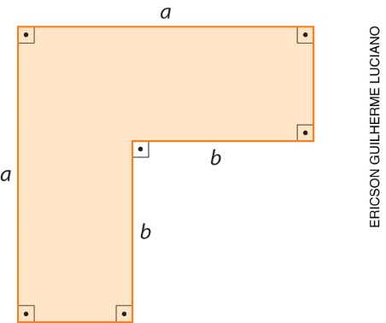

De acordo com a figura, é possível concluir que a área do tampo dessa mesa pode ser obtida pela seguinte expressão algébrica:
( ) a) $2∙\left(a-b\right)$
( ) b) $\left(a+b\right)∙\left(a-b\right)$
( ) c) $\left(a+b\right)∙\left(a+b\right)$
( ) d)$\left(a-b\right)∙\left(a-b\right)$

2. Assinale a alternativa que apresenta uma sentença verdadeira.
( ) a) $a^{2}-b^{2}=\left(a-b\right)∙\left(a-b\right)$
( ) b) ${\left(a-b\right)}^{2}=a^{2}-2ab-b^{2}$
( ) c) ${\left(a+b\right)}^{2}=a^{2}+b^{2}+2ab$
( ) d) $a^{2}+b^{2}={\left(a+b\right)}^{2}$

3. Sabendo que $5a+4b=160$ e $5a-4b=40$, qual é o resultado da expressão algébrica
$\frac{25a^{2} + 40ab +{ 16b}^{2}}{25a^{2} - 16b^{2}}$ ?

( ) a) 160
( ) b) 40
( ) c) 16
( ) d) 4

4. Soraia é corretora de seguros. Ela recebe o salário fixo de R$ 1 800,00 e R$ 70,00 de comissão por venda realizada. Para saber quanto receberá no fim do mês, Soraia montou um quadro.
a) Observe o quadro que Soraia montou e complete-o com o salário que ela receberá de acordo com a quantidade de vendas.

Vendas realizadas: x | Salário em real: 1 800 + 70x
0 | 1 800
1 | 1 870
2
3
4
5

b) Quanto Soraia receberá se fizer 15 vendas no mês?

5. A empresa em que Roberta trabalha ofereceu aos funcionários uma opção de cartão-refeição que poderia ser adotada em vez do desconto do vale-refeição. Optando pelo cartão, Roberta teria que pagar uma mensalidade de R$ 40,00 e R$ 3,00 por refeição. Qual alternativa traz uma representação algébrica da função f correspondente a essa opção de cartão-refeição?
( ) a) f (x) = 40 + 3x
( ) b) f (x) = 3 + 40x
( ) c) f (x) = 3 – 40x
( ) d) f (x) = 40 – 3x

6. No plano cartesiano abaixo, trace um gráfico para representar a função afim dada por:
f (x) = 2 + 6x

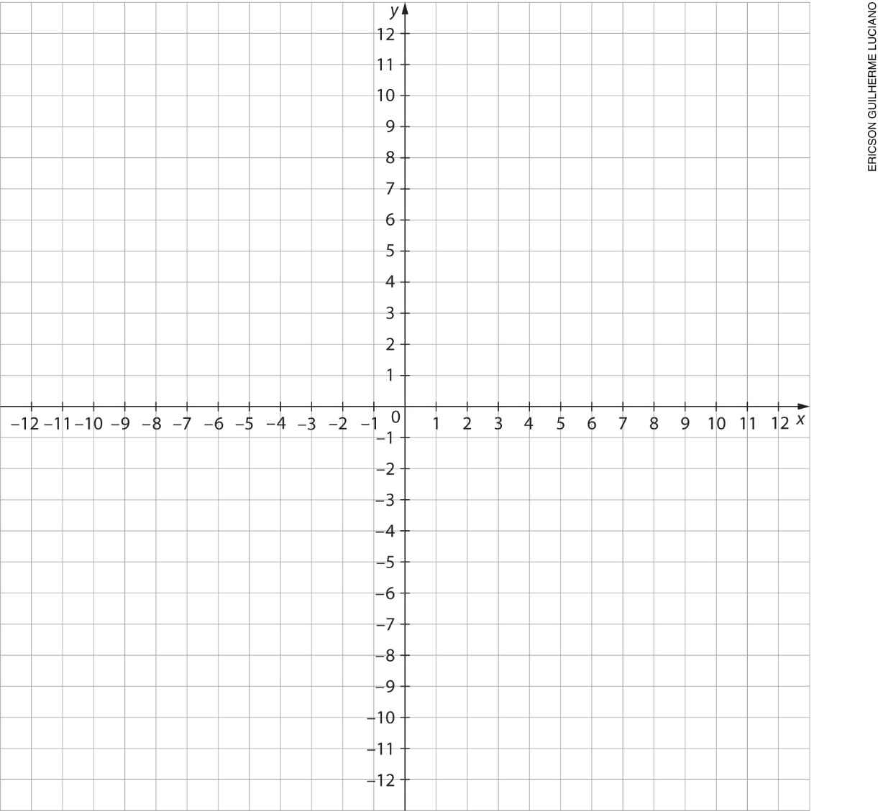

7. Uma montadora testou um novo tipo de combustível para automóveis. Em alguns testes, os técnicos verificaram que, para percorrer 84 quilômetros, eram necessários apenas 4 litros desse combustível.
Qual é a razão entre quilômetros rodados e litro de combustível consumido?
( ) a) 21 km/𝓁
( ) b) 80 km/𝓁
( ) c) 88 km/𝓁
( ) d) 336 km/𝓁

8. Na aula de Ciências, a professora mostrou aos alunos imagens de alguns animais em escala. Observe a representação da baleia-azul, mostrada pela professora.

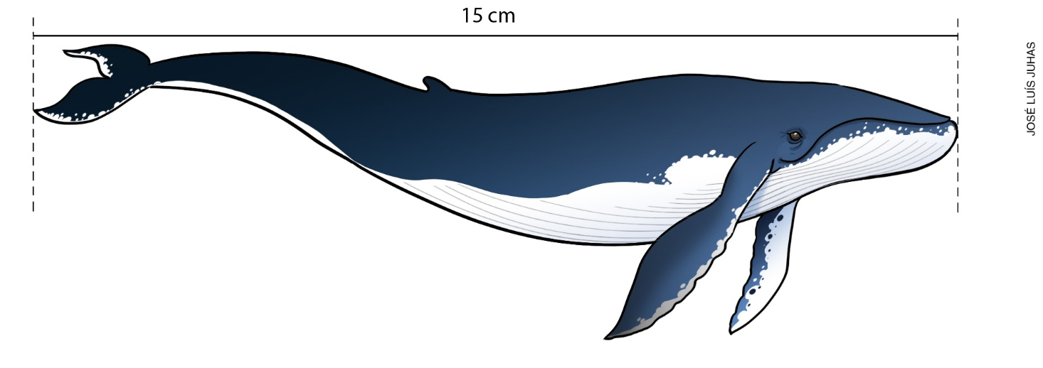
Sabendo que a escala, em metro, utilizada na imagem é de 1: 200, qual das alternativas abaixo indica a possível dimensão real de uma baleia-azul?
( ) a) 3 000 m
( ) b) 300 m
( ) c) 30 m
( ) d) 3 m

9. Uma empreiteira foi contratada para pavimentar uma via em 30 dias. Para cumprir esse prazo,
a empreiteira verificou que era necessário usar 4 máquinas iguais. Contudo, um pouco antes de o trabalho começar, a empreiteira foi informada que, devido às condições climáticas, a pavimentação teria que ser feita em 20 dias. Quantas máquinas a empreiteira precisará usar para cumprir o novo prazo?

10. Assinale o gráfico que não representa uma função quadrática.

( ) a)
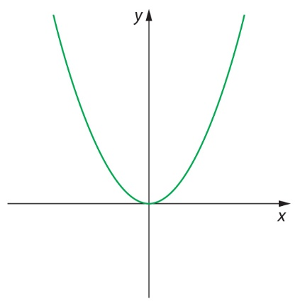
( ) b)
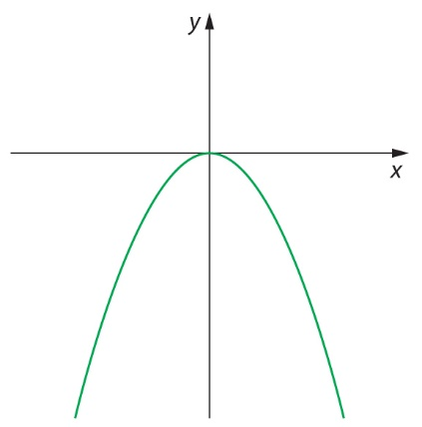

( ) c)
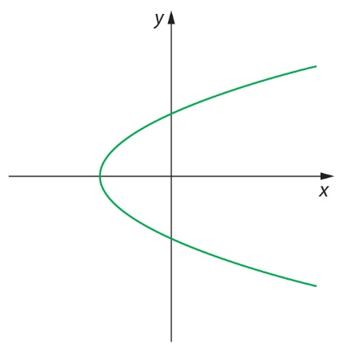
( ) d)
